    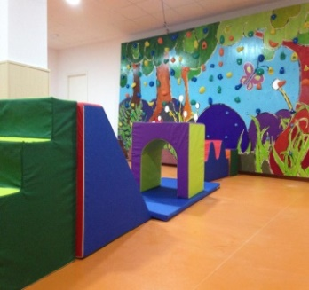

**EL DOMINGO IREMOS CON LOS AMIGOS DE MIRAME A JUEGAR AL CENTRO VOLAR SIN ALAS.**

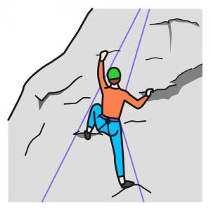 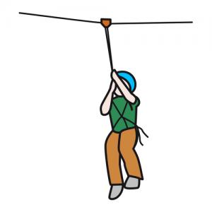  

**ALLI ESCALAREMOS, NOS TIRAREMOS POR LA TIROLINA Y MUCHOS MAS JUEGOS, LO PASAREMOS GENIAL.**